МИНОБРНАУКИ РОССИИ
Санкт-Петербургский государственный
электротехнический университет
«ЛЭТИ» им. В.И. Ульянова (Ленина)
Кафедра МО ЭВМ

отчет
по лабораторной работе №2
по дисциплине «ООП»
Тема: Добавления игрока и элементов для поля

Студент гр. 9304 |  | Тиняков С.А.
Преподаватель |  | Шевская Н.В.

Санкт-Петербург
2020

Цель работы.
Создать игрока и элементы игрового поля. Создать механизм взаимодейсвия между ними.

Задание.
Создан класс игрока, которым управляет пользователь. Объект класса игрока может перемещаться по полю, а также взаимодействовать с элементами поля. Для элементов поля должен быть создан общий интерфейс и должны быть реализованы 3 разных класса элементов, которые по разному взаимодействуют с игроком. Для взаимодействия игрока с элементом должен использоваться перегруженный оператор (Например, оператор +). Элементы поля могут добавлять очки игроку/замедлять передвижения/и.т.д.
Обязательные требования:
- Реализован класс игрока
- Реализованы три класса элементов поля
- Объект класса игрока появляется на клетке со входом
- Уровень считается пройденным, когда объект класса игрока оказывается на клетке с выходом (и при определенных условиях: например, набрано необходимое кол-во очков)
- Взаимодействие с элементами происходит через общий интерфейс
- Взаимодействие игрока с элементами происходит через перегруженный оператор
Дополнительные требования:
Для создания элементов используется паттерн Фабричный метод/Абстрактная фабрика
Реализовано динамическое изменение взаимодействия игрока с элементами через паттерн Стратегия. Например, при взаимодействии с определенным количеством элементов, игрок не может больше с ними взаимодействовать

Выполнение работы.
Рисунок 1 — UML-диаграмма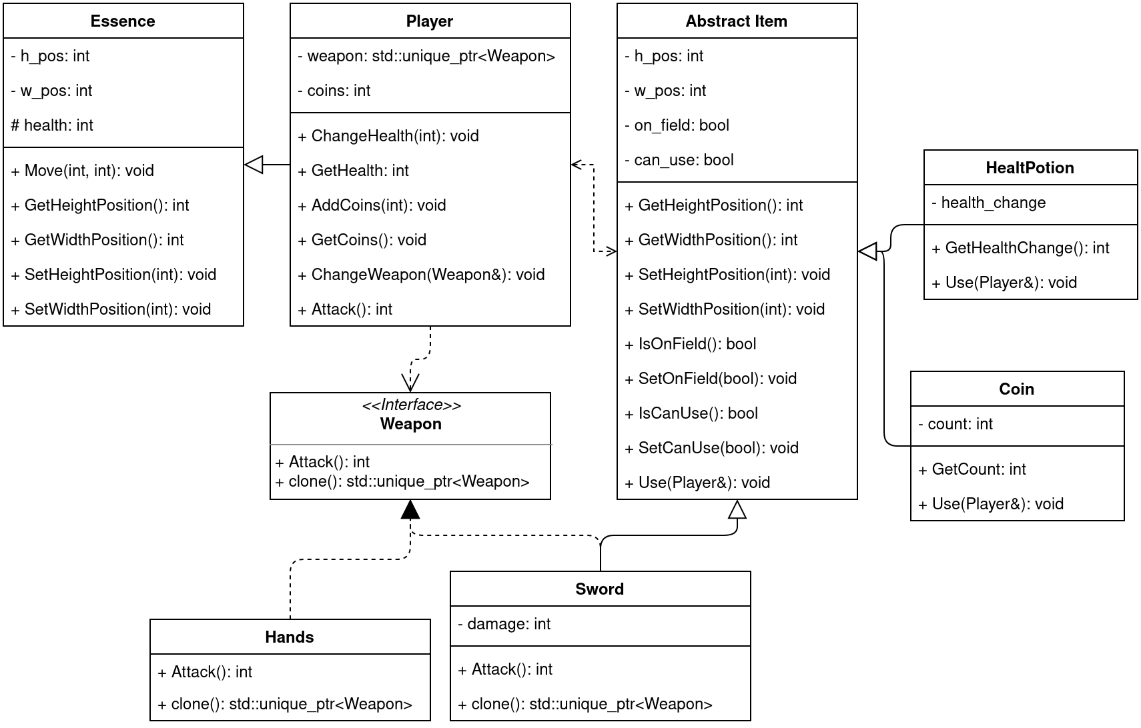
Класс Essence является реализацей любого объекта, который может передвигаться. Поля h_pos и w_pos хранят координаты соответственно по высоте и длине поля. Поле health обозначение количество жизней у сущности. Данное поле объявленно с модификатором доступа protected, так что об управлением количеством жизней должны позаботится классы-наследники. Метод Move изменяет координаты положения сущности на поле. Методы GetHeightPosition, GetWidthPosition, SetHeightPosition и SetWidthPosition отвечают за получение и установку значений полей h_pos и w_pos.
Класс Player наследуется от класса Essence. Поле weapon отвечает за текущее оружие у игрока, поле coins — за количество монет. Методы ChangeHealth и GetHealth отвечают соответственно за изменение и получение текущего количества жизней. Аналогично AddCoins и GetCoins для количества монет. Метод ChangeWeapon меняет оружие игрока. Метод Attack возвращает силу атаки игрока. Для взаимодействия с классом Item был перегружен оператор +.
Для предметов был создан абстрактный класс Item. В нём определён чисто виртуальный метод Use, при помощи которого предмет взаимодействует с игроком. Поля h_pos и w_pos отвечают за положение на игровом поле. Для взаимодействия с ними были реализованны методы GetHeightPosition, GetWidthPosition, SetHeightPosition и SetWidthPosition. Поле on_field отвечает за то, находится ли предмет на игровом поле или нет. Поле can_use означает, можно ли использовать предмет или нет. Для взаимодействия с последними двумя полями были реализованы методы IsOnField, SetOnField, IsCanUse, SetCanUse. Также были реализованны конструктор и оператор копирования.
Класс Coin является реализацей предмета монетка. Данный класс наследуется от Item. Поле count отвечает за количество монеток. Для того, чтобы узнать значение count был реализован метод GetCount. Также был сделан метод Use, который вызывает у игрока метод AddCoins. Также были сделаны конструктор и оператор копирования.
Класс HealthPotion является реализацией предмет зелье здоровья(или яда). Поле health_change отвечает за количество добавленных(отнятых) жизней. Метод GetHealthChange возвращает значение health_change. Был сделан метод Use, который вызывает у игрока метод ChangeHealth. Также были сделаны конструктор и оператор копирования.
Интерфейс Weapon является интерфейсом оружия. Метод Attack возвращает количество урона оружия. Метод clone возвращает умный указаель на Weapon.
Класс Hands реализует интерейс Weapon. Метод Attack возвращает ноль. Метод clone создаёт умный указатель на Hands, который затем преобразовывается в умный указатель на Weapon.
Класс Sword реализует интерфейс Weapon и наследуется от класса Item. Поле damage отвечает за наносимый урон. Метод Attack возвращает значение damage. Метод clone создаёт умный указатель на Sword, который затем преобразовывается в умный указатель на Weapon. Метод Use вызывает у игрока метод ChangeWeapon.
Для проверки правильности работы классов были созданы unit-тесты.

Выводы.
Были реализованны классы Essence, Player, Item, Coin, HealthPotion, Weapon, Hands и Sword. При создании предметов использовались шаблоны Абстрактная и Фабричная фабрика. Для взаимодействия игрока с предметами был перегружен оператор +. Также были сделаны unit-тесты для проверки правильнности реализации классов.

